Технологическая карта урока
Название предмета |  | русский язык |  |  |  |  | Класс |  | 3
Тема урока |  | Порядок действий при проверке орфограмм в падежных окончаниях
Тип урока |  | Урок систематизации и обобщения знаний и умений
Цель урока |  | Формировать умение проверять орфограммы в слабых позиция в падженых окончаниях слов
Планируемые результаты
Предметные |  |  |  | Личностные |  |  |  |  | Метапредметные(УУД)
Учить сравнивать и классифицировать набор падежных окончаний; работать с алгоритмом; повторить написание слов, учиться воспринимать зрительно и запоминать. |  |  |  | способность и готовность учащихся к саморазвитию, сформированность мотивации к обучению и познанию, социальные компетенции, взаимоконтроль, самоконтроль, самооценка |  |  |  |  | Умение определять цель деятельности урока, действовать по намеченному плану, а также по инструкциям, содержащиеся в источниках информации контролировать процесс и результаты своей деятельности. Понимать информацию, представленную в виде текста, рисунков, схем.
 | Оборудование |  | ЛМОУ, приложение ShowBie, онлайн-платформа WordWall, SMART-доска, маршрутные листы, раздаточный материал для работы в группах, индивидуально
 | ФИО учителя |  | Карасева Анна Анатольевна
№ | Этапы урока |  | Задачи этапа |  | ИКТ | Приемы |  | Деятельность |  |  |  | Формы работы
 |  |  |  |  |  |  |  | Учителя |  | учащихся
1 | организационный момент |  | Организовать и направить к цели познавательную деятельность учащихся. |  | Программа Power Point, ЛОМУ | Прием анализа и синтеза для составления слова ОКОНЧАНИЕ. Прием формирующего оценивания. Облако слов |  | Создает эмоциональный настрой, делит на группы, дает задание определить лишнее слово в облаке слов (Слова на слайде: алгоритм, признак, падеж, фонема, предмет, окончания, проверка, угол). Подводит обучающихся к выводу: 1)лишнее слово УГОЛ 2) будем продолжать работать падежамными окончаниями |  | Высказывают свое мнение: 1) Читают слова; 2) находят лишнее слово;  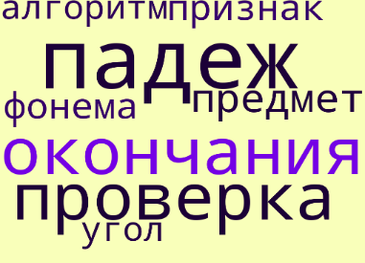 |  | индивидуальная, фронтальная
2 | актуализация знаний |  | Организовать актуализацию субъектного опыта учащихся: опорных знаний и способов действий, необходимых для познания нового; личностных смыслов; ценностных отношений; обеспечение мотивации учения школьников, принятия ими целей урока. |  | Программа ShowBie, сайт WordWall, распечатанный материал | Работа по модели "Ратация станций" |  | Учитель организует работу по модели "Ратация станций". Напоминает правила работы в группе |  | Определяют роди в каждой группе (эксперт, хранитель времени, писать, дежурный командир) |  | фронтальная,
Деятельность учащихся на этапе «Актуализация знаний»
Станция «Каждому-своё»- индивидуальная работа:
Сканируют QR-код, выполни задание в формате викторины- правильно определяют слова (по 3 слова) нужного падежа, отправляют конечный результат в программу ShowBie, оценивают свою деятельность. В ходе выполнения повторяют вопросы падежей, вспомогательные слова, учатся правильно задавать вопрос, определять падеж.

Станция «Языковой тимбилдинг»- групповая работа:
Задание связано с формулированием алгоритма проверки безударных падежных окончаний. Расставляют части алгоритма в нужном порядке, приклеивают на рабочий лист, представляют классу, оценивают свою работу на листе самооценки.

Станция «Встреча с гуру»- работа с учителем:
Читают предложение, определяют слова-названия предметов. Находят от какого слова можно задать вопрос, задают падежный вопрос к слову, записывают ход работы, определяют, каким словом можно проверить безударное падежное окончание слов, записывают на рабочем листе свою работу, выделяют окончание, определяют падеж.

Станция «Отдых от падежей»- индивидуальная работа:
Под подобранную музыку раскрашивают рисунок в соответствии с заданием.

3 | постановка цели и задачи урока |  | Организовать и направить к цели познавательную деятельность учащихся. |  | ЛОМУ, Power Point | Дискуссия, мозговой штурм |  | Побуждает к высказыванию своего мнения, помогает сформулировать тему урока, организует проверку групповой работы. На одной станции происходит работа с учителем: Согласно алгоритму определяют орфограмму в падежном окончании, учатся ее проверять с помощью опорных слов |  | Задания на каждой стации представленно в приложении. Полученные опорные слова вывешивают на доске. Формулируют тему урока, цель на дальнейшие занятия. |  | индивидуальная, фронтальная, групповая
4 | Физкультминутка |  | Формирование здорового образа жизни, обеспечение активного отдыха в процессе учебной деятельности |  |  |  |  | Организует динамическую паузу после каждого этапа |  | Выполняют указанныее учителем действия |  | индивидуальная
5 | обобщение и систематизация |  | Обеспечить формирование целостной системы ведущих знаний уч-ся. Обеспечить установление уч-ся внутрипредметных и межпредметных знаний. Обеспечить формирование у школьников обобщенных понятий |  | ЛОМУ, Power Point |  |  | Проверяет групповую работу "алгоритм проверки безударных окончаний". Собирает все полученные слова на каждой станции. Подводит обучающихся к выводу, организует беседу по уточнению и конкретизации первичных знаний |  | Эксперты рассказывают составленный алгоритм проверки безударных окончаний слов. Формулируют конечный результат своей работы на уроке, тему урока, цели на будущие уроки |  | индивидуальная, фронтальная
6 | рефлексия |  | Научить использовать знания на практике в любых ситуациях, формировать умения и навыки. |  | Power Point | Словесный прием "Продолжи фразу…" |  | Организует оценочные высказывания своей деятельности на уроке с помощью шкалы оценки. |  | Проводят рефлексию урока и результатов деятельности, завершают фразу своими предложениями |  | индивидуальная, фронтальная
7 | подведение итогов учебного занятия |  | Проанализировать , дать оценку успешности достижения цели и наметить перспективу на будущее |  | Power Point, тест в google-форме | Power Point, тест в google-форме |  | Предлагает в Google-форме проголосовать за вариант, ближе всего. Знакомит присутствующих с результатами голосования |  | Сканируют QR-код, олосуют за близкий вариант |  | индивидуальная

Приложение 1
Маршрутный лит групп

Название станции | Задание на станции
Каждому своё | 1. Отсканируй QR-код.  2. Выполни задание с одной попытки.  3. Сделай скриншот  4. Фото отправь в Showbie  5. Оцени свою работу на листе самооценки
Языковой тимбилдинг | 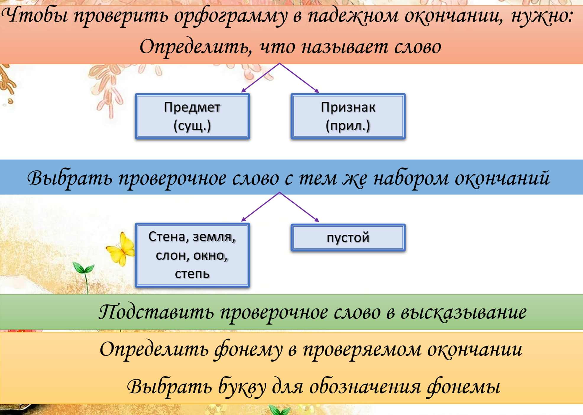  - Выполните задание в группе.  - Расставьте части алгоритма в нужном порядке  - Выполненную работу повесьте на доску  - Представьте её классу  - Оцени свою работу на листе самооценки
Встреча с гуру | - Прочитайте предложение  - Найдите слова-предметы  - Определите, какой вопрос можно задать  На хмур_м неб_ заалело солнце.  Заалело (_______) _________  На неб_(_______) _________  - Определите падеж слов-предметов  - Оцени свою работу на листе самооценки
Отдых от падежей | 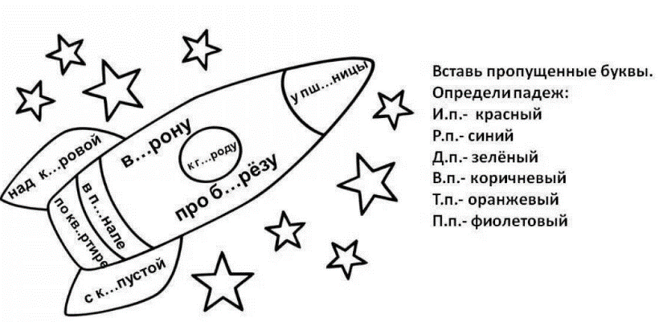  - Выполниработу без шума.  - Отсканируй QR-код, включи музыку  - Раскрась картинку по правилу  - 2 лучшие завершенные работы повесьте на доску  - Оцени свою работу на листе самооценки

Приложение 2
Лист самооценки
Лист самооценки ученика ________________________________________
Каждому-своё | Языковой тимбилдинг | Встреча с гуру | Отдых от падежей | Вывод
«+»- если справился с заданиями
«?»- нужно уточнить
«-»- задание не выполнено
Твоя оценка___________

